РАЗРАБОТКА МОДЕЛЕЙ И МЕТОДОВ ПОСТРОЕНИЯ ИНФОРМАЦИОННЫХ СИСТЕМ, ОСНОВАННЫХ НА ФОРМАЛЬНЫХ, ЛОГИЧЕСКИХ И ЛИНГВИСТИЧЕСКИХ ПОДХОДАХ

Годовой отчет по гранту РАН 14/9

Новосибирск 2007

ОГЛАВЛЕНИЕ

ВВЕДЕНИЕ..................................................................................................................................3
ОПИСАНИЕ ВЫПОЛНЕННОЙ РАБОТЫ...............................................................................4
Блок А...........................................................................................................................................4
Блок Б............................................................................................................................................7
Блок Б (Вторая группа работ)....................................................................................................10
Блок В..........................................................................................................................................18
Блок В (Вторая группа работ)...................................................................................................24

ВВЕДЕНИЕ

Целью проекта является разработка моделей и методов построения информационных систем нового поколения, основанных на знаниях.
Для решения этой задачи необходимо разработать архитектуру информационной системы нового поколения, модель универсального информационного пространства, средства построения моделей (онтологий) предметных областей, средства описания и хранения предметных данных и знаний, методы содержательного поиска информации, методы автоматического анализа текстов деловых и научных документов.. Эти методы и средства должны обеспечить настраиваемость информационной системы на различные предметные области, корректное добавление новых документов и полученных в ходе их анализа фактов в информационное пространство системы, поддерживать содержательный поиск в терминах понятий заданной предметной области.
Таким образом основными задачами проекта являются:
- разработка концепции и архитектуры информационной системы нового поколения;
- разработка методов и средств построения моделей предметных областей и представления предметных данных и знаний, в частности фактов, а также методов содержательного поиска информации.
- разработка методов автоматического анализа текстов деловых и научных документов.
Для решения перечисленных задач в проекте были выделены три блока.

Основные блоки
Блок А: Разработка универсального логического формализма для описания онтологий на основе комбинации дескриптивного, эпистемического и темпорально-программного подходов
В рамках этого блока планировались:
- разработка концепции и архитектуры информационной системы, основанной на знаниях,
- разработка универсальной модели информационного пространства системы,
- разработка методов содержательного поиска информации.
Блок Б: Разработка средств описания предметных областей и их теоретическое обоснование
В рамках этого блока планировались:
- разработка формализма для описания моделей предметных областей;
- разработка методов и средств построения моделей предметных областей на основе онтологий;
- разработка методов и средств представления предметных данных и знаний (фактов);
- разработка онтологий нескольких предметных областей.
Блок В: Разработка методов и средств автоматического анализа текстов деловых и научных документов
В рамках этого блока планировались:
- разработка логических и лингвистических методов автоматического анализа текстов деловых и научных документов;
- разработка методов и средств автоматического извлечения фактов из текстов;
- разработка методов построения предметных словарей для задачи анализа текстов.

ОПИСАНИЕ ВЫПОЛНЕННОЙ РАБОТЫ

Блок А: Разработка универсального логического формализма для описания онтологий на основе комбинации дескриптивного, эпистемического и темпорально-программного подходов

В рамках этого блока в 2007 г. проводились исследования в следующих направлениях:

- разработка новых комбинаций дескриптивных, эпистемических и темпорально-программных логик;
- разработка алгоритмов проверки формул комбинированных логик в онтологиях и экспериментальная проверка их эффективности;
- разработка подхода к формальной спецификации программных систем (в частности, информационных систем), комбинирующего естественно-языковый и онтологический подходы.

Полученные за отчетный период важнейшие результаты

В 2007 г. внимание было сосредоточено на теоретических исследованиях комбинированных логико-алгебраических формализмов инженерии и спецификации понятий и онтологий. В качестве алгебраического формализма был принят анализ формальных понятий (FCA - Formal Concept Analysis), в качестве логического — логика ролей и понятий (DL - Description Logic).
Следует отметить, что эти два формализма, на первый взгляд, практически не связаны, и хотя используют термин "понятие", но трактуют его по-разному: FCA — в терминах полных решёток, а DL — в теоретико-множественных терминах. Попытки "комбинировать" оба подхода начались до наших исследований, но сравнительно недавно, в 2002-2006 гг. При этом комбинация понималась как использование так называемого метода исследования признаков (attribute explorations) в качестве механизма эффективного (быстрого) метода пополнения онтологий новыми экспертными заключениями ("фактами"). Именно в таком направлении велись исследования по комбинации FCA и DL такими известными учеными как профессора Bernhard Ganter и Franz Baader (оба из Технического университета Дрездена) и их учениками (в том числе Sebastian Rudolph из Университета Карсруе).
Наоборот, нами были исследованы в 2007 г. вопросы как выразить один формализм в другом.
Так в работе [1] нами была исследована логика ролей и понятий, расширенная средствами анализа формальных понятий (DL/DCA). Такое расширение важно как в теоретическом плане исследования "абстрактной" выразительной силы, так и в практическом плане, так как алгебраические операции FCA имею очень важную интерпретацию в терминах онтологий: операция взятия нижней производной — это поисковый запрос (поэтому в FCA-сообществе она называется "googling"), а операция взятия верхней производной — это операция построения тезауруса. Основной результат работы [1] состоит в формальном определении новой логики ролей и понятий с операциями нижней и верхней производных (т.е. поиска и тезариуса) DL/FCA и доказательстве, что данная логика выразима в более сильном варианте логики ролей и понятий, а именно — DL(~, -), включающем дополнение и инверсию ролей.
После публикации работы [1] в среде специалистов по анализу формальных понятий прозвучала определенная критика, что DL/FCA хотя и позволяет специфицировать формальные понятия FCA в терминах DL, но при переходе к понятиям как множествам теряется структура полной решётки, присущая формальным понятиям. Эта критика прозвучала со стороны профессоров Rudolf Willy и Karl-Erich Wolff из Технического университета Дармштадта. Поэтому в работе [2] была предпринята попытка определить логику ролей и понятий прямо на полных решётках формальных понятий. Пока это удалось сделать только для базовой логики ролей и понятий — так называемом атрибутном языке с дополнениями (ALC - Attribute Language with Complement). В результате получилась логика FC-ALC.
Другим направлением исследований в 2007 году была разработка унифицированного языка описания эволюционирующих (изменяющихся во времени) онтологий, основанных на комбинированных логиках. В рамках этого направления разработан метод операционно-онтологической семантики, предназначенный для формального описания программных и информационных систем. Этот метод основан на новом классе систем переходов — онтологических системах перехода (OTSs — ontological transition systems) [3]. Системы переходов — хорошо-известный формализм для задания операционной семантики программных систем. Система переходов определяется как абстрактная машина, которая состоит из множества состояний и множества переходов между ними. Онтологические системы переходов расширяют системы переходов средствами задания онтологической модели. Онтологическая модель программной системы описывает ее концептуальную структуру. Она состоит из множества объектов, множества понятий, множества отношений и функции извлечения содержимого понятий и отношений. Объекты представляют конкретные сущности программной системы. Понятия определяют виды объектов. Отношения определяют виды взаимоотношений между объектами. Функция извлечения специфицирует содержимое понятий и отношений для каждого состояния онтологической системы переходов. Онтологическая система переходов состоит из системы переходов и онтологической модели. Состояния такой системы определяются как функции извлечения содержимого объектов
Разработан язык описания онтологических систем переходов OTSL [3, 4], который состоит из двух подъязыков: языка описания переходов [4] и языка описания онтологических моделей [3]. Особенностью язык переходов является средство связывания действий с классами объектов программной системы, что позволяет определять динамику программной системы в терминах так называемых исполняемых понятий. Особенностью языка онтологических моделей является богатый логический язык, комбинирующий логику предикатов с динамической логикой, который позволяет определить в декларативном стиле содержимое понятий и отношений для каждого состояния онтологической системы переходов.
Таким образом, предложенный метод спецификации программной системы комбинирует операционную семантику с онтологией программной системы. Использование онтологии при построении спецификации программной системы позволяет определить спецификацию на языке понятий и отношений, свойственных этой программной системе.

Публикации

1. Shilov N.V., Anureev I.S., Garanina N.O. Combining Two Formalism for Reasoning about Concepts. Proceedings of the 2007 International Workshop on Description Logics (DL2007), Brixen Italy, 2007. CEUR Workshop Proceedings v.250. p.459-466.
2. Shilov N. and Han S.-Y. A proposal of Description Logic on Concept Lattices. Fifth International Coference on Concept Lattices and Their Applications. October 24-26, Montpellier, France. Centre National De La Recherche Scientifique, p.169-180.
3. Anureev I.S. Ontological Transition Systems // Joint NCC&IIS Bulletin, Series Computer Science. — 2007. — Vol. 26. — (To appear).
4. Anureev I.S. A Language of Actions in Ontological Transition Systems // Joint NCC&IIS Bulletin, Series Computer Science. — 2007. — Vol. 26. — (To appear).

Участие в международных научных мероприятиях

1. International Workshop on Description Logics (DL2007), Brixen Italy, 2007.
2. International Coference on Concept Lattices and Their Applications. October 24-26, Montpellier, France, Centre National De La Recherche Scientifique.
3. International Conference on Knowledge Processing in Practice (KPP 2007), Darmstadt, September 28 - 30, 2007

ПЛАН ИССЛЕДОВАНИЙ НА 2008 ГОД

В предстоящем году необходимо продолжить исследование комбинированных логико-алгебраических формализмов инженерии и представления понятий и онтологий как теоретически (алгоритмические вопросы истинности и выполнимости, сравнение выразительной силы), так и экспериментально (проверка практической применимости алгоритмов, соотношения выразительной силы и эффективных средств обработки).
Так для логики DL/FCA стоит открытым вопрос о выразительной силе и сложности проблемы разрешимости (т.е. о сложности алгоритмов проверки истинность предложений этой логики). Дело в том, что на данный момент нам известно только то, что DL/FCA выразима в неразрешимой логике DL(~, -). В тоже время нам известно, что фрагмент DL(~, -) с элементарными ролями разрешим с экспоненциальной верхней оценкой сложности. Этот результат был получен в 2007 г. учеными из Университета Манчестера Rinata Schmidt и Дмитрием Тишковским.
Близкая по формулировке, но отличная по методу и имеющая большое практическое значение задача — исследование динамических алгоритмов (on the fly) решения запросов (model checking), сформулированных на языке DL/FCA к изменяющимся (эволюционирующим) онтологиям. Примеры таких онтологий варьируются от аннотированных библиографических баз данных (что-то прибыло, что-то утрачено) до Интернета (новые сайты, обновленные страницы, отключение служб). Это направление еще не исследовано, так как до сих пор исследования по алгоритмическим проблемам для логик ролей и понятий сводились к проблеме разрешимости/выполнимости и основывались на так называемой семантики "замкнутого мира" (close world), в которой есть фиксированный универсум D (класс Thing в терминах OWL), в то время как динамические онтологии имеют семантику "открытого мира" (open world). Мы, однако, надеемся достичь определенного успеха за счет нашего опыта в работе с комбинированными логиками знаний и времени.
Полученные теоретические результаты предполагается опробовать экспериментально при разработке онтологии электронного архива А.П. Ершова.

Блок Б: Разработка средств описания предметных областей и их теоретическое обоснование

Основные результаты
Продолжалось изучение обобщенных понятий разложимости для теорий первого порядка.
Возможность распознавания разложимых теорий, а также нахождения их компонентов разложения является важным для многочисленных применений методов автоматического доказательства и машинного вывода. Это дает возможность распределенной обработки декларативных описаний большого объема, которыми, как правило, являются формализованные терминологические системы, онтологии, и служит основой для компонентного подхода к их разработке. В рамках автоматического доказательства, разбиение теории на компоненты дизъюнктных сигнатур позволяет сократить пространство поиска при нахождении вывода утверждений, а также использовать комбинированные машины вывода. Таким образом, важно исследовать границы вычислимости для свойства разложимости и найти максимально выразительный фрагмент логики первого порядка, в котором данное свойство распознаваемо. В данном направлении были получены следующие результаты: доказана $Σ_{1}^{0}$- полнота и, следовательно, неразрешимость проблемы распознавания разложимости для конечных элементарных теорий; доказана $Σ_{1}^{0}$- полнота проблемы распознавания разложимости для конечных универсальных Хорновских теорий; показано существование алгоритма для нахождения компонент разложения элементарных теорий в сигнатуре, состоящей из одноместных предикатных символов и констант.

Продолжалось изучение обобщенных понятий разложимости, которые связаны с устойчивостью свойства разложимости теории по отношению к ее расширениям и нахождению разложимых фрагментов в неразложимых теориях. С практической точки зрения построение расширений теории синонимично развитию формальных терминологических систем, в то время как возможность получить разложимую теорию, например, опустив некоторые из ее аксиом, бывает желательным в некоторых задачах машинного вывода. Здесь были получены следующие результаты: построен ряд примеров, когда расширение разложимой теории является неразложимым и наоборот, когда расширение неразложимой теории является разложимым; сформулировано понятие разложимости в расширении и определено условие на расширения, при котором разложимость исходной теории эквивалентна ее разложимости в расширении; введено понятие относительной разложимости и сформулирован критерий относительной разложимости. Также показано, что структура разложения теории может быть представлена как булева алгебра

Продолжилось изучение принципов исторической электронной фактографии и технологий создания и использования фактографических баз данных. Достигнутыми результатами являются следующие:
Созданы принципы построения фактографических баз данных, ориентированных на фиксацию исторической информации. Построена онтология неспецифических данных, сформирована архитектура информационных систем архивной направленности, разработана технология сбора и обработки архивных документов и данных, а также интерфейсов просмотра, навигации и поиска. Решены вопросы обработки первичных документов, надежного хранения их электронных образов в хранилище данных. Продолжались работы по информационному наполнению и совершенствованию ряда электронных архивных систем, таких как: Электронный архив академика А.П.Ершова http://ershov.iis.nsk.su, Хроника Сибирского отделения http://chronicle.iis.nsk.su, Исторический портал ММФ НГУ http://www.globalmmf.ru.

Исследована задача интеграции информационных систем на базе фактографического подхода и Semantic Web. Показано, что предложенный подход позволяет обеспечить сосуществование независимых, частично зависимых и связанных информационных систем, в том числе, распределенных. Интеграция информационных систем позволяет полностью или частично объединять информационные ресурсы, сохранять целостность и, если надо физическую изолированность базы данных и документов соответствующей информационной системы, иметь независимые интерфейсы для каждой из информационных систем. Существенным является то, что объединяется эксплуатационная база и появляется возможность единой системы модернизации всей системы при переходе на другие платформенные решения. Данный подход начинает реализовываться в рамках ряда проектов, ведущихся в ИСИ СО РАН.

Создан электронный фотоархив Сибирского отделения РАН http://soran1957.ru , произведено его первичное наполнение документами и информацией. Для фотоархива создана технология, включающая в себя такие составляющие как: система управления RDF-базами данных, средства работы с первичными документами, в основном – фотодокументами, интерфейс пополнения-редактирования, публичный интерфейс, средства администрирования и сбора статистики. В настоящее время в архиве имеется около 12 тыс. фотодокументов, база данных отражает информацию о более, чем 8 тыс. персон, 2 тыс. организаций и мероприятий. Всего в базе данных – более 300 тыс. фактов (в смысле RDF).

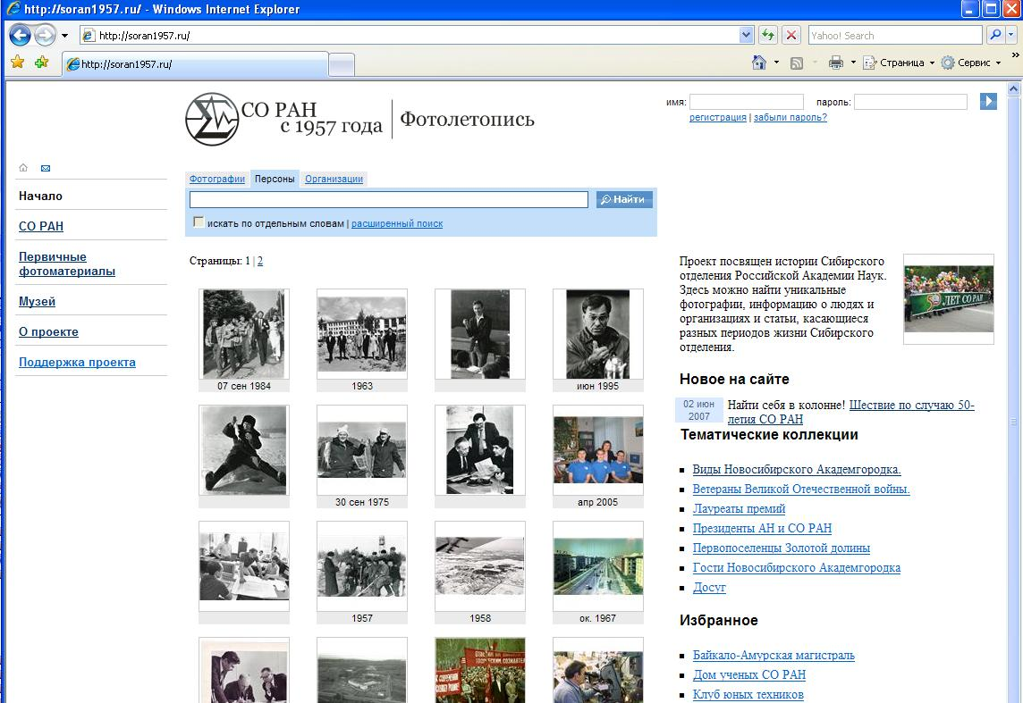

Фотоархив Сибирского отделения РАН

Участие в международных и российских научных мероприятиях

- Всероссийская конференция с международным участием "Знания-Онтологии-Теории" (ЗОНТ-07), г. Новосибирск, 2007.
- Международная конференция <Теория функций, алгебра и математическая логика>, посвященная 90-летию академика А.Д. Тайманова, г. Алматы, 2007.
- Международная конференция <Мальцевские чтения>, г. Новосибирск, 2007.
- Всероссийская научная конференция <Электронные библиотеки: перспективные методы и технологии, электронные коллекции> - Переславль-Залесский, 2007

ПЛАН ИССЛЕДОВАНИЙ НА 2008 ГОД
- Продолжение теоретических исследований по обобщенным понятиям разложимости. В частности, предполагается исследовать алгоритмы распознавания разложимости и нахождения разложимых фрагментов в неразложимых теориях.
- Продолжение исследований по онтологии неспецифических данных и другим онтологиям фактографической направленности. Выработка базовой онтологии для проектов исторической и фактографической направленности, ведущихся в ИСИ СО РАН.
- Формирование элементов технологии для интеграции информационных систем фактографической направленности. Проведение экспериментов.
- Создание более совершенных интерфейсов работы с RDF-данными. Изучение вопросов настраивания универсальных интерфейсов на особенности того или другого рабочего места.
- Прикладные разработки по проектам, Сибирского отделения, ИСИ и НГУ.

Публикации
- D. Ponomaryov. Properties of relatively decomposable theories. // Материалы всероссийской конференции “Знания-Онтологии-Теории” (ЗОНТ-07), Новосибирск, 2007 – Т. I, С. 116-121.
- Н.А. Омельянчук, В.В. Миронова, Е.М. Залевский, И.С. Шамов, Н.Л. Подколодный, Д.К. Пономарев, Н.А. Колчанов. Извлечение знаний из опубликованных данных по генетике растений: база данных AGNS и ее приложения. // Материалы всероссийской конференции “Знания-Онтологии-Теории” (ЗОНТ-07), Новосибирск, 2007 – Т. II, С. 54-60.
- Morozov, D. Ponomaryov. The decomposability problem for finite Horn theories is undecidable. // Тез. международной конференции «Теория функций, алгебра и математическая логика», посвященная 90-летию академика А.Д. Тайманова, Алматы, 2007 – С. 89-90.
- Ponomaryov. Generalized decomposability notions for first-order theories. // Bulletin of the Novosibirsk Computing Center / Computer Science – Novosibirsk, 2007 – IIS Special Issue: 26 – В печати.
- Morozov, D. Ponomaryov. Three Computability Results on the Decomposability Property of Theories. // Тез. международной конференции «Мальцевские чтения», Новосибирск, 2007 - http://www.math.nsc.ru/conference/malmeet/07/Abstracts/Ponom.pdf
- Марчук П.А. Особенности интеграции данных из разных источников // Технологии Microsoft в теории и практики программирования / Конференция-конкурс работ студентов, аспирантов и молодых ученых. Тезисы докладов. – Новосибирск, 2007 – с.129-131.
- Марчук П.А. Интеграция и организация учебных и административных информационных ресурсов. // Новые информационные технологии в университетском образовании / Тезисы научно-методической конференции – Новосибирск, 2007 – с.56-57.
- Марчук П.А. Программное обеспечение создания и ведения фактографических архивов // МНСК. – Новосибирск, 2007 – 1с.
- Марчук А.Г., Марчук П.А. Платформа интеграции электронных архивов. // Электронные библиотеки: перспективные методы и технологии, электронные коллекции / Всероссийская научная конференция. – Переславль-Залесский, 2007 – Том 1, c. 89-94.
- Марчук П.А. Технологии создания распределенных фактографических информационных систем. // Исследовано в России / Электронный многопредметный научный журнал. – МФТИ, Москва, 2007 – 9с. – Рекомендована, но пока не размещена
- Марчук П.А. Использование специфических онтологий для хранения фактографических данных. // Сборник института систем информатики – Новосибирск, 2007 – 7с. – В печати

Блок Б: Разработка средств описания предметных областей и их теоретическое обоснование
(Вторая группа работ)

1. Разработка методов и средств построения моделей предметных областей на основе онтологий
В отчетном году была продолжена разработка методологии и программных средств для построения моделей предметных областей на основе онтологий, которые предназначены для информационных систем (ИС), обеспечивающих информационную поддержку как научной, так и производственной деятельности.

1.1. Развитие программных средств построения онтологий предметных областей
Для построения и модификации онтологий информационных систем в прошлом году был разработан редактор онтологий. С помощью этого редактора можно создавать, модифицировать и удалять любые элементы онтологии – классы, отношения, домены, а также задавать и модифицировать иерархии понятий. Редактор онтологий реализован как web-приложение и доступен зарегистрированным пользователям через Internet. Он может быть использован при распределенной разработке онтологий. Для этого в нем поддерживается механизм делегирования прав экспертам разных уровней.
Для более удобного представления информации пользователю ИС в редактор онтологий были включены средства настройки визуализации знаний и данных. Эти средства позволяют для каждого класса онтологии задать шаблон визуализации объектов этого класса и шаблон визуализации ссылок на них.
Шаблон визуализации объектов класса определяет порядок, в котором отображаются все его атрибуты и связанные с ним отношения.

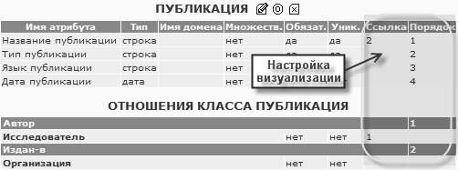

Рис. 1. Настройка визуализации ссылок на объекты

Для более наглядного и содержательного представления ссылки на конкретный объект класса шаблон ее визуализации может включать как атрибуты этого класса, так и атрибуты классов, связанных с ним отношениями, а также атрибуты этих отношений (см. Рис.1). Значения атрибутов, включенных в шаблон ссылки, используются для построения текстового представления ссылки на объект (гиперссылки).
Для того, чтобы можно было обмениваться онтологиями с другими информационными системами, а также для интеграции в портал знаний онтологий, разработанных другими исследователями, реализована и проходит отладку подсистема, выполняющая две функции: (1) конвертирование онтологии, представленной в формате портала знаний, в OWL-представление и (2) трансляцию онтологии, представленной в OWL-формате, во внутренний формат портала.

1.2. Доработка и развитие базовых онтологий и разработка онтологий предметных областей
Разработанная онтология ИС разделяется на предметно-независимые (базовые) онтологии и онтологию предметной области. В качестве базовых выступают онтологии научной деятельности и научного знания, которые не зависят от предметной области портала. Онтология научной деятельности является онтологией верхнего уровня и включает базовые классы понятий, относящиеся к организации научно-исследовательской деятельности, используемые для описания участников научной деятельности, мероприятий, научных программ и проектов, различного типа публикаций. Онтология научного знания, фактически являясь метаонтологией, фиксирует основные содержательные структуры, используемые для построения онтологий более низкого уровня, т.е. онтологий предметных областей, описывающих конкретные отрасли знаний или научные дисциплины.
В текущем году были доработаны эти базовые онтологии: выполнено уточнение структуры классов понятий, типов свойств и связей между ними. В частности, в онтологию научного знания был введен базовый класс для описания предметов исследования и отношения, связывающие объекты этого класса с методами исследования и разделами науки, а в онтологии научной деятельности были введены дополнительные классы для описания информационных ресурсов.
На основе онтологии научного знаний было построено представительное ядро онтологии предметной области «Компьютерная лингвистика» (см. Рис.2).
Понятия онтологии предметной области “Компьютерная лингвистика” являются реализациями метапонятий онтологии научного знания и организованы в 5 иерархий «общее-частное» (Иерархия Методов исследования, Иерархия Объектов исследования, Иерархия Предметов исследования, Иерархия Разделов науки, Иерархия Научных результатов), каждая из которых соответствует метапонятию онтологии научного знания. Все иерархии онтологии компьютерной лингвистики связаны между собой посредством ассоциативных отношений, часть которых наследуется из базовых онтологий, а часть отражает специфику данной предметной области.
Иерархия Объектов исследования задает типизацию объектов исследования и структуры для их описания. В качестве базового объекта моделирования языка рассматривается: Речевое произведение (РП), как объективная форма существования и использования естественного языка, и Языковые единицы в составе РП, то есть единицы, соответствующие различным языковым уровням: предложения, словосочетания, слова, морфемы, звуки и интонационные единства.
Класс понятий Речевое произведение в зависимости от формы (графической или звуковой) представлен в иерархии двумя подклассами: Текст и Устная речь. Таким образом, в качестве РП могут выступать конкретные экземпляры устной речи или письменной речи, но, как правило, в этой роли выступают совокупности РП, объединенные в классы по определенным признакам. В соответствии с концепцией Национального корпуса русского языка (НКРЯ), в качестве метапризнаков, дифференцирующих классы РП (тексты), могут использоваться следующие атрибуты: тип текста, сфера функционирования, тематика, а также авторство и хронотоп.
Выделяемые в РП Языковые единицы группируются в соответствии с языковыми уровнями в классы: Синтаксические единицы, Лексические единицы, Морфологические единицы и Фонетико-фонологических единицы. Для представления связи между целостными РП и их структурными единицами используется отношение “Включение”. Эта связь позволяет учесть тот факт, что направления исследования, занятые моделированием такой единицы как Текст, рассматривают в своих исследованиях и структурные единицы текста.

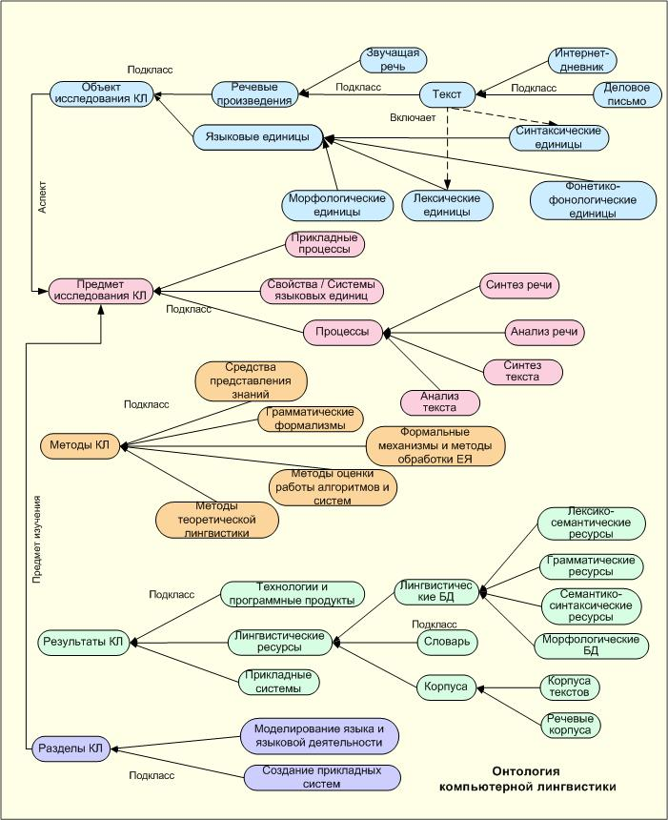

Рис. 2. Ядро онтологии компьютерной лингвистики

Для отражения того аспекта в исследуемом материале, на который направлена научная деятельность, введено понятие Предмета исследования. Предметом исследования в КЛ являются либо Свойства/системы языковых единиц (строятся формальные или формализованные описания свойств и систем языковых единиц того или иного уровня), либо Процессы, связанные с функционированием этих единиц в коммуникации (строятся модели процессов) и Прикладные процессы, имеющие практическую ценность, отвечающие определенному социальному запросу (перевод с одного языка на другой, идентификация автора, создание реферата, поиск документов и т.п.). Иерархия предметов исследования связана ассоциативным отношением “Аспект” с иерархией объектов исследования и отношением “Предмет исследования/изучения раздела науки ” с иерархий разделов науки.
Моделируемая естественно-языковая коммуникация имеет две стороны, то есть реализуется как два процесса: процесс анализа/понимания речевого произведения слушающим и процесс порождения речевого произведения говорящим. В соответствии с этим в Иерархии предметов исследования выделены процессы Анализа речи, Синтеза Речи, Анализа текста и Синтеза текста. Модели процессов, как правило, выделяют подпроцессы, которые относятся к уровням языка. Так например, класс понятий Анализ текста представлен в иерархии подклассами: Сегментация текста, Морфологический анализ, Синтаксический анализ, Семантическая интерпретация, Анализ дискурса.
Иерархия методов исследования служит для систематизированного описания инструментов исследования, применяемых в компьютерной лингвистике. Формальные модели (теории) КЛ, средства и методы их реализации строятся на основе стандартного инструментария теоретической лингвистики, математики (логики, теории автоматов и формальных языков, статистики, теории вероятностей), программирования и искусственного интеллекта. Таким образом, в иерархии методов КЛ отражается междисциплинарный статус данной научной дисциплины. В иерархии методов и средств исследования были выделены подклассы понятий Средства представления знаний, Грамматические формализмы, Методы теоретической лингвистики, Формальные механизмы и методы обработки ЕЯ (которые в свою очередь разделяются на методы синтаксического анализа, обработки морфологического уровня, сегментации текста, семантической интерпретации, анализа дискурса, прагматического анализа и распознавания речи), Методы оценки работы алгоритмов и систем.
В основе Иерархии разделов КЛ (см. Рис.3) лежит классификация базовых теоретических и прикладных направлений компьютерной лингвистики. Область интересов КЛ можно разделить на два относительно независимых направления: теоретическое, которое занимается моделированием языка и языковой деятельности (т.е. процессов порождения и восприятия текста и речи) и прикладное направление, которое занимается созданием прикладных систем. В соответствии с этим были выделены классы понятий Моделирование языка и языковой деятельности (с разделами Автоматическая обработка текста (АОТ), Речевые технологии (РТ), Формализация языковых средств и структуры текста, создание корпусов) и Создание прикладных систем. В зависимости от направления моделирования (анализа или синтеза) в классе понятий Моделирование языка и языковой деятельности были выделены соответственно подклассы Понимание текста и Генерация текста, Распознавание речи и Синтез речи. Подкласс Формализация языковых средств и структуры текста, создание корпусов отражает «ненаправленное» моделирование свойств и систем языковых единиц различных уровней и ориентирован на разработку способов представления структуры текста и систем языковых средств различных уровней и создания соответствующих им универсальных ресурсов: универсальных формализмов, формальных грамматик, грамматических описаний (например, словарь Зализняка), систем фонем, онтологий, корпусов текстов, речевых корпусов, технологий создания таких статических ресурсов и т.п. В зависимости от объекта обработки (текст или звучащая речь), Прикладные системы подразделяются на Прикладные системы АОТ и Прикладные системы РТ.

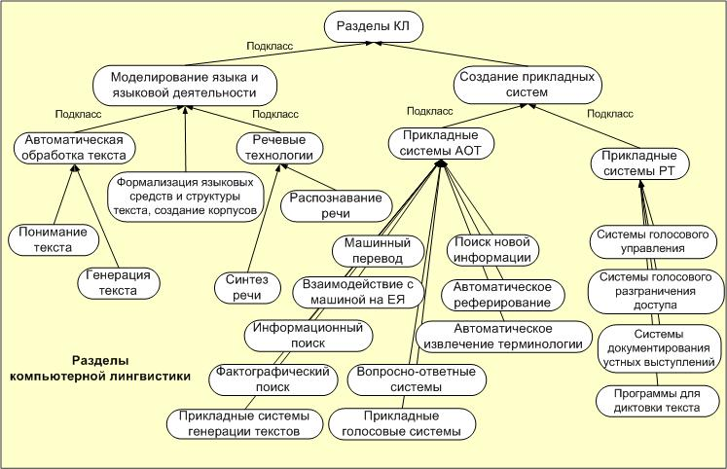

Рис. 3. Иерархия разделов компьютерной лингвистики

Иерархия Научных результатов служит для типизации и описания результатов научной деятельности – для представления реальных данных: корпусов текстов, словарей, систем и технологий. Таким образом, в зависимости от вида ресурсов, представляющих технологии и реальные прикладные системы и программные продукты для обработки ЕЯ класс понятий Научные результаты был разделен на подклассы Технологии и программные продукты, Прикладные системы, Лингвистические ресурсы. В последнем были выделены классы понятий Словари, Корпуса и Лингвистические БД. Лингвистические БД в свою очередь разделяется на Грамматические, Лексико-семантические и Семантико-синтаксические ресурсы и Морфологические БД, а Корпуса на Корпуса текстов и Речевые корпуса.

2. Разработка методов содержательного доступа к информации на основе онтологий

Вводя формальные описания понятий предметной области в виде классов объектов и отношений между ними, онтология информационной системы (ИС) задает структуры для представления реальных объектов и связей между ними. В соответствии с этим данные в ИС представлены как множество разнотипных информационных объектов и связей, которые в совокупности образуют информационное содержание (ИС) системы.
Информационный объект (ИО) – это структурированная совокупность данных, представляющая описание некоторого объекта выбранной области знаний или релевантного ей информационного ресурса. Каждый ИО соответствует некоторому классу онтологии (является экземпляром этого класса) и имеет заданную этим классом структуру. Между конкретными информационными объектами могут существовать связи, семантика которых определяется отношениями, заданными между соответствующими классами онтологии.
Содержательный доступ к систематизированным знаниям и информационным ресурсам заданной области знаний обеспечивается с помощью развитых средств навигации и поиска.
Основной сценарий работы пользователя с системой состоит из выбора либо непосредственно с помощью средств визуализации, либо с помощью механизма поиска объектов определенного класса, их просмотра, навигации по их связям и фильтрации списков таких объектов.

2.1 Навигация по информационному пространству ИС
Для конечного пользователя данные на портале представлены в виде множества связанных информационных объектов. Вся информация о конкретном объекте и его связях отображается в виде HTML-страницы (Рис.4), формат и наполнение которой зависят от класса данного объекта и заданного для него шаблона визуализации. При этом объекты, связанные с данным объектом, представляются на его странице в виде гиперссылок, по которым можно перейти к их детальному описанию.
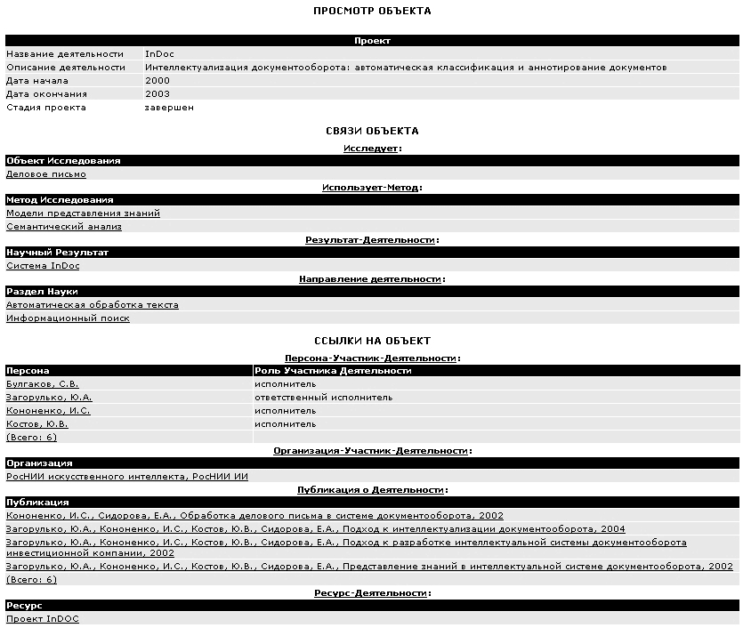

Рис.4. Представление информационного объекта в виде HTML-страницы

Список объектов отображается в виде страницы, содержащей набор ссылок на эти объекты. Для больших списков формируется составная страница, включающая список страниц с элементами навигации по этому списку.
Навигация по данным портала представляет собой процесс перехода от одних информационных объектов к другим по заданным между ними связям. Например, при просмотре информации о конкретном проекте (Рис.4) мы можем видеть значения его атрибутов и его связи с другими объектами. Используя представленные связи в качестве элементов навигации, можно перейти к просмотру подробной информации как по прямым связям (об описываемом объекте исследования, об используемых в проекте методах исследования и научных результатах), так и по обратным (об участниках проекта, об информационном ресурсе, описывающем данный проект).
При переходе по конкретной связи любого информационного объекта мы можем получить достаточно большой список объектов (например, список всех участников крупного проекта или конференции). В связи с этим был введен механизм фильтрации списков информационных объектов. Фильтрация есть способ выборки подмножества ИО из списка путем наложения на него ограничений, т.е. задания фильтра.
Фильтр является набором условий, которые определяют допустимые значения атрибутов ИО и требования к существованию связей с другими информационными объектами. Этот метод позволяет, например, отфильтровать множество участников проекта как по возрасту или научной степени (условия на атрибут), так и по используемым ими методам исследования (условия на связанный объект).

2.2 Содержательный поиск информационных объектов
Содержательный поиск информационных объектов базируется на онтологии, благодаря чему пользователю предоставляется возможность задания запроса в терминах предметной области ИС. Основными элементами такого запроса являются понятия и отношения онтологии, а также ограничения, которым должны удовлетворять искомые данные.
Допустимые ограничения для атрибута зависят от типа его значений. Так, например, для атрибутов типа «число» (integer) и «дата» (date) может задаваться точное значение или допустимый интервал значений.
Для задания ограничений на объекты, связанные ассоциативными отношениями с искомым объектом, пользователю предоставляется возможность задать условия на значения всех атрибутов связанных объектов. При этом также могут быть заданы условия на значения атрибутов соответствующих отношений.
Например, запрос «Найти методы исследования, которые использовались для обработки деловых писем на русском языке в проектах в период с 1998 по 2005 год» будет выглядеть следующим образом:
Класс «Метод исследования»:
Отношение «Применяется к»:
Класс «Деловое письмо»
Атрибут «Язык» = «русский»
Отношение «Использует метод»:
Класс «Проект»
Атрибут «Дата начала»: (>= 1998) & (<=2005)
Атрибут «Дата окончания»: (>= 1998) & (<=2005)
Такие поисковые запросы могут задаваться через специальный графический интерфейс, управляемый онтологией портала знаний. При выборе пользователем класса искомых информационных объектов автоматически будет сгенерирована поисковая форма, в которой можно будет задать ограничения на значения атрибутов объектов выбранного класса, а также на значения атрибутов объектов, связанных с данным объектом ассоциативными отношениями.

Блок В: Разработка методов и средств автоматического анализа текстов деловых и научных документов

1. Развитие программных средств построения предметных словарей для задачи автоматического анализа текстов

Создаваемый программный комплекс (словарная подсистема) предназначен для создания и использования предметно-ориентированных словарей для анализа текста документов. Комплекс позволяет включать в словари морфологическую, статистическую и тематическую информацию и поддерживает технологию автоматического наполнения словаря на основе обучающей выборки. Лексическое наполнение разрабатываемого словаря включает наборы терминов следующего вида: лексемы, словокомплексы (устойчивые для выбранной предметной области словосочетания) и лексические конструкции, описываемые шаблонами (описываться специфические термины предметной области, отсутствующие в универсальном словаре русского языка).
Существующие методы обучения пользовательских словарей были расширены следующими возможностями.
1. Для поддержки иттерактивного режима, поддерживающего как ручное редактирование словаря, так и его автоматическое наполнение, был реализован словарь удаленных терминов, который содержит те термины, которые автоматически попали в словарь при обработке обучающего корпуса текста и были удалены экспертом либо по причине их некорректности (опечатки в тексте, неправильно «предсказанные» специализированные термины или неправильно собранный словокомплекс), либо из-за несоответствия термина выбранной предметной области. При дальнейшем обучении и пополнении эти термины не попадают в пользовательский словарь.
2. Для автоматизации наполнения части словаря, представленной лексическими шаблонами (словарная подсистема Алекс), был разработан модуль, автоматически формирующий заготовки для лексических шаблонов, описывающий длинные названия (названия организаций, статей и т.п.) и помещающий их в словарь для дальнейшего ручного редактирования. Для работы на вход модуля подается список нормализованных названий, список опорных терминов и список сокращений или аббревиатур. По названию модуль создает имя шаблона (условную аббревиатуру) и формирует словарную статью шаблона, в которой выделяется опорный термин, с помощью морфологического компонента системы определяется основа опорного термина и всех терминов слева от него и используются воженные шаблоны для вложенных сокращений и аббревиатур.
Словарь, созданный с помощью предложенной технологии, должен поддерживать основные этапы анализа текста: морфологический, синтаксический и семантический, а также классификацию текстов на основе статистики.
Для поддержки последующего семантического этапа анализа, на котором осуществляется сборка фактов, словарь должен позволять приписывать терминам семантические характеристики, такие как семантические классы, значения атрибутов, указанных экспертом, а также формировать группы синонимичных для заданной предметной области терминов.
Были разработаны методы, позволяющие отражать данную информацию в словаре. Семантические классы, наименования атрибутов (числовых и строковых типов), значения строковых атрибутов, а также названия групп синонимов определяются в качестве тематических характеристик терминов. При этом формируется xml-файл, в котором отражена информация о типе каждой тематической характеристики. Модуль, осуществляющий семантический анализ текста, вместе со словарем загружает данный xml-файл, что позволяет ему правильно использовать каждую характеристику термина.
Разработанные ранее методы анализа текста на основе словарей были расширены методами пакетной обработки текстов, методами совместного использования словарей разного типа, методами настройки морфологического и поверхностного синтаксического анализа текста.
Методы настройки словарного анализа текста включают возможность расширения системы морфологических категорий (что, в частности, позволит создавать мульти-язычные словари), а также возможность выбора набора правил (из имеющегося списка правил, осуществляющих поверхностный синтаксический анализ языковых конструкций русского языка) для нужд того или иного предметного словаря.
Система морфологических категорий может быть описана экспертом во внешнем текстовом файле. В этом случае она будет использована вместо набора категорий, используемых по умолчанию. Файл должен содержать набор морфологических атрибутов и полное перечисление всех значений атрибутов, набор морфологических классов, описание которых включает часть речи, набор лексических атрибутов класса и набор типов парадигм, описание которых включает словоизменительные признаки терминов и классы, которые используют данный тип парадигмы.
В частности, в морфологическую таблицу были добавлены описания английских категорий, что позволило формировать и добавлять в пользовательский словарь однословные английские термины.

2. Разработка программных средств для автоматического извлечения фактов из текстов деловых и научных документов

Разрабатываемые методы анализа текста основаны на использовании лингвистической базы знаний (ЛБЗ), которая включает такие компоненты, как словари терминов и лексических шаблонов, модели документов разных жанров, знания о согласовании имеющихся лингвистических знаний с предметными знаниями, описание предметных знаний в виде онтологии.
Знания о согласовании имеющихся лингвистических знаний с предметными знаниями осуществляется с помощью схем фактов. С этой целью терминам словаря приписываются семантические характеристики, которые в свою очередь также согласуются с элементами предметной области (онтологией) либо непосредственно, либо в соответствии с определенной схемой (схема фактов).
Для описания схем фактов был разработан xml-формат, позволяющий универсальным образом передавать созданный экспертом набор схем модулю анализа.
Разработанная архитектура системы анализа представлена на Рис.5. и включает набор редакторов, предназначенных для формирования ЛБЗ, и инструментальные средства, осуществляющие анализ текста на основе ЛБЗ. Отметим, что разрабатываемая система анализа предназначена для использования в различных информационных системах (далее, такая система называется пользователем), отличительной особенностью которых является использование знаний о предметной и проблемной области.

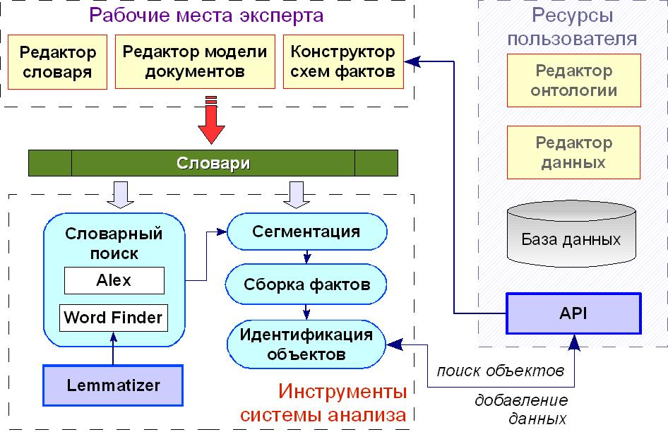

Рис. 5. Архитектура системы анализа.
Знания разделены на две группы в зависимости от того, являются ли они специфическими, т.е. используемыми только для анализа (это словари терминов, наборы схем фактов, формальные модели документов), или общими – используемыми пользователем для предоставления информации или ее поиска (онтология, информационное наполнение внешней системы).
В качестве редактора онтологии, редактора данных и модуля взаимодействия с БД используются компоненты, уже разработанные в рамках проекта (Блок Б).
Редакторы отторгают знания либо в виде словарей, либо сохраняют их в БД. Словари впоследствии загружаются исполняемыми модулями, которые обеспечивают словарный поиск (сегментацию, лексический и морфологический анализ) и сборку фактов по заранее созданным описаниям.
Для описания формальной модели документа был разработан конструктор формальных сегментов документа (строящихся на основе элементов словаря Алекс) и модуль поиска сегментов в тексте.
Разрабатываемая система ориентирована на одновременное использование нескольких словарей. Для поддержки этой возможности был разработан менеджер, позволяющий совместно использовать разнотипные словари для модуля поиска фактов. Порядок работы менеджера при обработке текста следующий.
Вначале осуществляется первичная сегментация текста и лексический анализ на основе словаря лексических шаблонов. В процессе первичной сегментации осуществляется разбиение линейного представления текста на строковые объекты, оформленные как сегменты и упорядоченные в соответствии с порядком их встречаемости в тексте. Лексический анализ осуществляет извлечение словарных объектов из набора упорядоченных строковых объектов, полученного после первичной сегментации текста. Затем, для строковых объектов, которые не покрылись лексическими шаблонами, вызывается модуль морфологического и поверхностного синтаксического анализа, использующего предметный словарь терминов.
Далее менеджер вызывает модуль поиска сегментов, осуществляющего жанровую сегментацию на основе словаря сегментов, который использует для построения сегментов полученные лексические (словарные) объекты, маркирующие тот или иной жанровый сегмент.
Результат словарного поиска и сегментации менеджер передает модулю сборки фактов, который осуществляет поиск фактов на основе набора схем, предварительно загруженных из xml-файла.
На данный момент модуль реализует лишь часть необходимой функциональности, а именно не учитываются активные ограничения схемы фактов, однако полностью реализует всю технологическую цепочку.
Результатом работы системы анализа является семантическая сеть объектов, связанных с понятиями онтологии и сопоставленными с объектами БД. Для выделения объектов, отражающих информационное содержание документа, осуществляется идентификация объектов, полученных в результате сборки фактов. Объект считается идентифицированным, если для него определен класс и набор ключевых атрибутов данного класса. Это позволяет однозначно определить объект и обеспечить его уникальность в БД пользователя.
Важным свойством данного подхода является независимость от конкретной БД пользователя. Это достигается с помощью предложенного интерфейса к БД (API), который реализуется в отдельном модуле и обеспечивает доступ к данным в терминах онтологии. При переходе к другой базе данных, достаточно реализовать для нее данный интерфейс.

3. Применение разработанных программных средств для анализа документов, представленных в архиве «Хроники СО РАН»

Созданные программные средства были применены для разработки предметного словаря, предназначенного для анализа документов, представленных в архиве «Хроники СО РАН». Словарь включает названия академических и университетских организаций (около 800 наименований), описанных с помощью лексических шаблонов, список фамилий ученых, словарь имен, словарь должностей и вспомогательных терминов. Использование лексических шаблонов позволяет извлекать наименование организации, которое может быть представлено в тексте в сокращенной форме, с пропуском некоторых элементов официального названия или, если используется старое название организации.
Созданные словари используются для извлечения из документов фактов, описывающих ученых, организации и связь ученых с организациями (где работает, в какой должности).

Участие в международных и всероссийских научных мероприятиях
- IX международная конференция "Проблемы управления и моделирования в сложных системах". – Самара, 22-29 июня 2007 г
- II международная конференция "Системный анализ и информационные технологии". – Обнинск, 10-14 сентября 2007 г..
- Всероссийская конференция с международным участием «Знания – Онтология – Теория» (ЗОНТ–07).- Новосибирск, 14-16 сентября 2007 г.:
- 9-я Всероссийская научная конференция “Электронные библиотеки: перспективные методы и технологии, электронные коллекции”-RCDL’2007, – Переславль-Залесский, 15-18 октября 2007 г.
- Sixth international conference on New Trends in Software Methodologies, Tools, and Techniques.(SoMeT-07), Рим, Италия, 7-9 ноября. 2007 г.

ПЛАН РАБОТ НА 2008 ГОД

Блок Б: Разработка средств описания предметных областей и их теоретическое обоснование
В рамках этого блока планируется:
- развитие формальных и программных средств построения онтологий предметных областей на основе теоретических результатов, полученных в Блоке А;
- разработка методов согласования и совместного использования различных онтологий;
- разработка новых методов семантического поиска информации (в том числе в сети Интернет) с использованием онтологий;
- разработка методов и программных средств автоматического сбора информации и наполнения ею контента информационной системы.

Блок В: Разработка методов и средств автоматического анализа текстов деловых и научных документов
В рамках этого блока планируется:
- развитие программных средств автоматизированного наполнения предметных словарей для задачи автоматического анализа текстов.
- развитие программных средств для автоматического извлечения фактов из текстов деловых и научных документов:
    - разработка конструктора схем фактов, обеспечивающего доступ к онтологии и пользовательскому словарю и формирующего xml-схему описания схем фактов;
    - разработка методов проверки корректности набора схем и проверки сходимости алгоритма сборки фактов;
    - разработка модуля идентификации объектов, использующего для уточнения фактов базу данных информационной системы;
    - разработка методов оценки качества работы системы анализа.
- развитие методов морфологического и поверхностного синтаксического анализа текста на основе предметных словарей;
- разработка средств построения формальных моделей текстов на основе формальных сегментов;
- разработка формальных моделей деловых и научных текстов для предметной области «Деятельность СО РАН»;
- применение разработанных средств (методов, программных средств, словарей и моделей) для решения задачи извлечения фактов из документов, представленных в архиве «Хроники СО РАН».

Список публикаций по теме проекта
- Загорулько Ю.А. Построение порталов научных знаний на основе онтологий // Вычислительные технологии. т. 12, спецвыпуск 2, -2007. –c. 169-177.
- E. Sidorova, Yu. Zagorulko Ontology-based approach to text analysis // Bull. of NCC. Ser.: Comput. Sci. — 2007. — Is. 25. (В печати.)
- Yury Zagorulko, Olesya Borovikova. Methodology of Building and Using Ontology for Providing Content-Based Access to Scientific Information Resources. // New Trends in Software Methodologies, Tools, and Techniques. Proceedings of the six SoMeT_07, Rome, Italy. Hamido Fujita, Domenico M. Pisanelli (Eds.) – IOS Press, -Amsterdam, -2007. -P.105-115.
- Загорулько Ю.А., Боровикова О.И. Методологические проблемы построения и использования онтологий в портале научных знаний // Тр. IX Междунар. конф. "Проблемы управления и моделирования в сложных системах". – Самара: Самарский Научный Центр РАН, 2007. – С. 447-454.
- Сидорова Е.А. Использование онтологии при извлечении информации из текстовых ресурсов // Труды IX международной конференции "Проблемы управления и моделирования в сложных системах". – Самара: Самарский Научный Центр РАН, 2007. – С.455-461.
- Боровикова О.И., Загорулько Ю.А., Загорулько Г.Б., Кононенко И.С. Подход к построению портала знаний по компьютерной лингвистике // Тр. II Междунар. конф. "Системный анализ и информационные технологии". – Обнинск, 2007. – Т.1. – С. 126-129.
- E. Sidorova, Y. Zagorulko, I. Kononenko Knowledge-based approach to document analysis // Proceedings of the XIII-th International Conference “Knowledge – Dialogue – Solution” (KDS'2007), Varna, Bulgaria, June, 2007. – ITHEA, Sofia, 2007. – V2. – pp.527-533.
- Sidorova, E.A., Kononenko, I.S., Zagorulko, Yu.A. Automated Extraction of Facts from Internet-Documents. In: Computer Science and Information Technologies CSIT’2007. Ufa-Krasnousolsk, Russia, 2007, Vol. 1. –pp. 47-51. (Proceedings of the 7th International Workshop)
- Загорулько Ю.А. Организация содержательного доступа к научным знаниям и информационным ресурсам // VII Междунар. конф. «Интеллектуальный анализ информации ИАИ-2007», Киев, 15-18 мая 2007 г. / Сб. тр. под ред. С.В. Сирота. – Киев: Просвита, 2007. – C. 109-119.
- Загорулько Ю.А., Боровикова О.И. Технология построения онтологий для порталов знаний по гуманитарным наукам // Тр. Всероссийской конф. с международным участием “Знания-Онтологии-Теории ”(ЗОНТ-07) – Новосибирск, 2007. – Т. 1. – С. 191-200.
- Сидорова Е.А. Онтологический подход к представлению знаний для задачи анализа текстовых ресурсов // Материалы Всероссийской конференции с международным участием «Знания – Онтология – Теория» (ЗОНТ–07). Новосибирск: Институт математики им. С.Л. Соболева СО РАН, 2007. Т1. –С. 166-175.
- Загорулько Ю.А., Боровикова О.И., Загорулько Г.Б. Организация содержательного доступа к информационным ресурсам на основе онтологий // Тр. 9-ой Всероссийской научной конф. “Электронные библиотеки: перспективные методы и технологии, электронные коллекции”-RCDL’2007, – Переславль-Залесский, 2007. – Т. 1. – С. 217-224.

Блок В: Разработка методов и средств автоматического анализа текстов деловых и научных документов
(Вторая группа работ)
Исследования по математической лингвистике
В рамках реализуемого проекта предполагается разработать методы, которые позволят проводить разносторонний анализ текстов и отдельных предложений на естественном языке. Предполагается использовать такие методы, как: представление смысла текста в рамках подхода Мельчука и предложенные им лексические функции, методы из работ Апресяна, теоретико-множественные модели Маркуса. Предполагается также адаптировать для целей изучения текстов на естественном языке некоторые методы и конструкции математической логики: конструкцию Генкина, применяемую в теореме о существовании модели и в теоремах об опускании типов, конечный форсинг и др. Определенное внимание уделяется также статистическим методам.
Результаты работы могут быть применены в автоматизированных системах акцепции информации из текстов на естественном языке, интеллектуальных системах поиска информации в сети, при построении систем автоматического резюмирования, электронных переводчиков и словарей. Предполагается использование результатов работы в системах безопасности, работающих с банковской информацией. К некоторым вопросам проявила интерес корпорация IBM. В 2006-м году она выделила грант на поддержку данной работы. Представители корпорации IBM подтвердили, что интерес к данной работе остается и взаимные контакты будут продолжены.
Теоретические результаты
Ранее были разработаны разнообразные алгоритмы сопоставления различных предикатов и формул логики первого порядка предложениям на естественном языке. Эти алгоритмы основаны на использовании грамматической и синтаксической структуры слов и предложений. Предложено использовать конструкцию Хенкина из математической логики для построения конечных моделей, которые могут трактоваться как смысл текста.
В настоящее время, используя средства математической логики, проводится теоретический анализ семантических классов глаголов русского языка с целью сформулировать соответствующие машинно-ориентированные алгоритмы, применимые при обработке текстов на естественном языке. Анализируются следующие классы глаголов: фазовые глаголы, глаголы восприятия, глаголы знания, глаголы эмоций, глаголы принятия решения, речевых действий, движения, глаголов звука, бытийных глаголов и др.
Нами установлено, что подход, разработанный ранее для описания грамматических и синтаксических предикатов и их свойств, применим в данном случае, т.е. для описания семантики вышеперечисленных глаголов.
Естественно, что такого рода исследование имеет, в основном, теоретический интерес. Однако, предполагается провести ряд программных экспериментов с целью выяснения частотных характеристик текстов относительно данной проблематики, т.е. сколько и каких глаголов встречается в типичных текстах.
В настоящее время реализована программная система, позволяющая собирать статистику по используемости различных словоформ в текстах разной направленности и жанровой принадлежности. Под статистикой понимается частота использования слов в разных морфологических формах. Результаты работы программы могут быть сохранены в специальной базе данных.

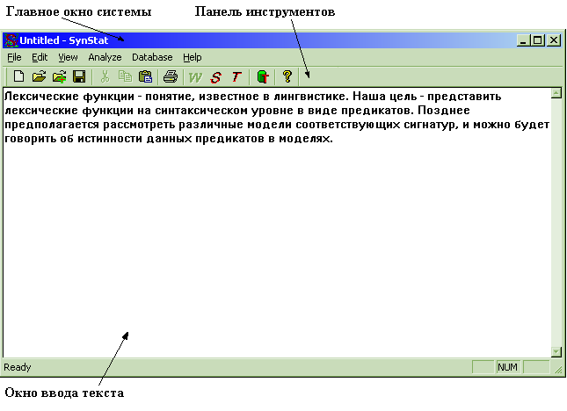
Внешний вид программы статистического анализа текстов

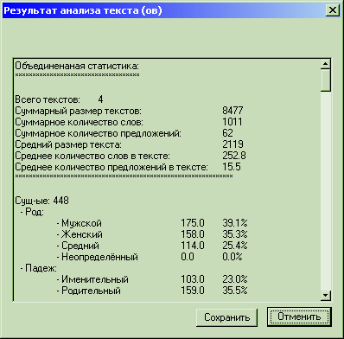
Результаты статистического анализа текстов

Ведется работа по созданию набора XML-файлов, в которых будут отражены семантические свойства упомянутых выше классов глаголов. Программная система будет их использовать при анализе текстов.
Эксперименты на ЭВМ
Ведется разработка исследовательской системы для анализа текстов на естественном языке.
Система должна позволять выполнять следующие функции:
- загрузка текста, разбиение на предложения, редактирование и навигация по тексту;
- анализ текста посредством программируемого конвейера, составленного из разрабатываемых независимо компонентов;
- просмотр результатов анализа текста каждым из компонентов;
- обеспечение измерения производительности работы компонентов и визуализацию этих данных;
- возможность независимой разработки компонентов анализатора с последующей возможностью включения в конвейер;
- подключение/отключение компонентов, возможность создания различных объектов и их редактирования;
- графематический и морфологический анализ текста (усовершенствованные модули системы Диалинг), а в дальнейшем и синтаксический анализ;
- функции работы со словарями – нахождение словарных статей, возможность создания и подключения новых словарей;
- возможность анализа текста с помощью компонентов, реализующих логику обработки текста в рамках предложенной теории (REFAL-подобные конструкции и др.);
- предоставление пользовательского интерфейса, с результатами работы компонентов и органами настройки процесса анализа;
- реализация дополнительной функциональности, обусловленной спецификой прикладной области.

Система должна также обеспечивать приемлемое время работы.
Также предполагается решить несколько задач оптимизации существующих решений.
Для реализации были выбраны следующие инструменты.
- Язык реализации исследовательского стенда – C#.
- Описание и реализация бизнес-логики программируемых модулей анализатора – Windows Workflow Foundation.
- Среда разработки – Microsoft Visual Studio 2005 (8).
- Для реализации компонентов анализатора использовались компоненты системы Диалинг.
- Для графической визуализации данных применялись компоненты Infragistics Net Advantage 5.2.
Получены следующие результаты:
- Создано приложение (исследовательский стенд), реализующее все основные требования на архитектуру приложения, предъявленные при постановке задачи.
- Реализованы первые два (из четырёх) компонентов анализатора.
- Достигнута оптимизация работы по скорости до 400 раз, по сравнению с существующими решениями, на текстах с характерным объемом 50 страниц.

Error: Reference source not found

Архитектура программной системы для анализа текстов

Предыдущий этап дал понимание того, что используемые идеи на сегодняшний день могут быть реализованы на практике в виде полезного программного продукта, и очерчен круг потенциальных задач.
В ходе анализа были выделены четыре основных направления дальнейшего развития системы.
- Развитие компонентов анализа и инфраструктуры их взаимодействия.
- Расширение словарной базы и разработка средств её пополнения.
- Наделение комплекса возможностями по взаимодействию с другим ПО.
- Реализация пользовательских функций с целью доведения комплекса до полноценного приложения полезного для. практического применения.

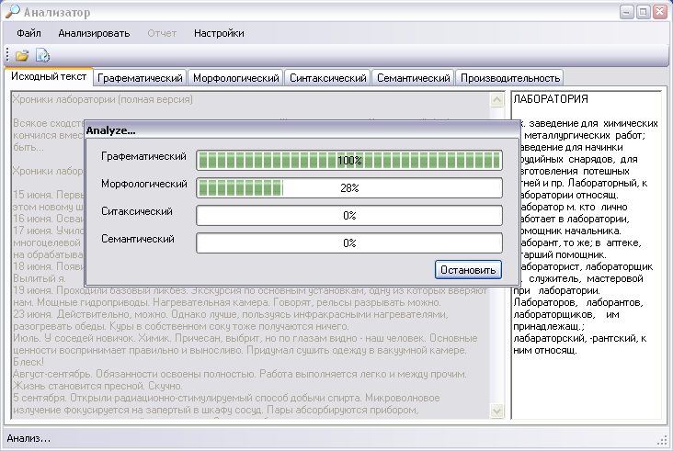
Анализатор текстов – внешний вид программы

Рассмотрим подробнее суть направлений и результаты, полученные в каждом из них.
- Развитие компонентов анализа и их инфраструктуры
Разработанная архитектура управления компонентами анализатора оказалась достаточно удачной. Потому больших изменений в само ядро программы – программируемый конвейер анализа – в дальнейшем вносить не предполагается. В плане возможностей программного комплекса по проведению анализа предполагается вести работы в обеспечении синтаксического анализа.
Как и два уже созданных ранее анализатора (графематический и морфологический), синтаксический компонент анализатора планировалось реализовать на базе системы Диалинг. На настоящий момент не получено достаточно удовлетворительной работы синтаксического анализатора. Работы в этом направлении продолжася и ещё имеются много различных потенциальных возможностей решения данной задачи.

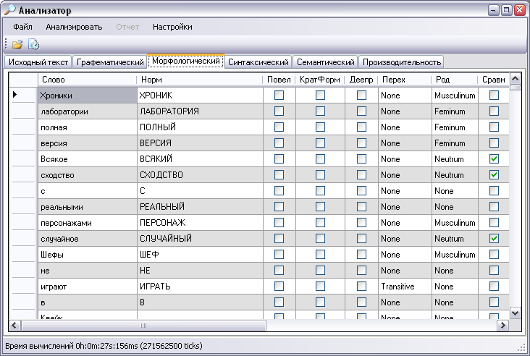

Результаты морфологического анализа ряда слов

- Расширение словарной базы и разработка средств её пополнения
На первом этапе эта часть анализатора была представлена, в некотором смысле, “заглушкой”. В качестве базы выступали 2 словаря.
Первый – лингвистический словарь – являлся внутренней частью компонентов анализатора и использовался непосредственно для проведения графематического и морфологического анализа. Оператор же не имел к нему никакого доступа и вообще мог догадываться о его присутствии лишь по поведению программного комплекса.
Второй – толковый словарь языка – был прототипом будущей словарной базы, реализация которой ведётся на настоящий момент. Для комплекса был разработан формат хранения слов и информации о них. Словарь был переведён из обычного электронного словаря (по сути дела, текстового вида) к данному формату. Сам перевод также осуществлялся программой, входящей в состав программного комплекса.
На сегодняшний момент ведётся работа по совершенствованию программы перевода словарей во внутренний формат программного комплекса. Результатом этой работы должна стать система, способная самостоятельно, или с минимальной помощью оператора формализовать электронные (или оцифрованные путём распознания) словари и включить информацию из них в базу системы. Также разработаны, но ещё не реализованы механизмы пополнения базы через Интернет, а также использование баз словаря Lingvo.

- Наделение комплекса возможностями по взаимодействию с другим ПО
В этом разделе рассматриваются три основополагающих направления.
3.1. Распределённый анализ
Естественно, что материалом для систем автоматизированного анализа текста могут служить огромные массивы текстов. Подписки журналов, справочники, циклы статей. Поэтому даже современному персональному компьютеру может понадобиться значительное время на проведение анализа таких источников. Задача распределения вычислений становится очевидной и актуальной.
В ходе работы были выбраны средства и инструменты для реализации системы распределённого анализа на компьютерах, оснащённых экземплярами данной программы. Также были определены этапы развития системы распределённого анализа. От простого, при котором исходный материал будет равными частями делиться между участниками сети, и до такого при котором всё управление ресурсами сети будет происходить динамически, обеспечивая таким образом максимальную производительность в данной конфигурации сети.
3.2. API для использования другими приложениями
В настоящее время уже стало стандартом предоставлять функциональные возможности программ другим программам посредством программного API, или программного интерфейса. В среде Windows для этой задачи, как правило, используют механизм COM. Аналогичные механизмы реализуются на данный момент и в данном программном комплексе.
В настоящий момент заканчивается проектирование архитектуры интерфейса. По завершению проектирования и реализации все важные функции программного комплекса будут доступны для использования из ряда других приложений.
3.3. Доступ через web-сервисы
В связи с бурным развитием Интернет-технологий было бы неосмотрительным упустить такой важный аспект, как удалённый доступ к программному комплексу через глобальную сеть. Платформа Windows позволяет реализовать данную возможность, предоставляя мощную платформу для разработки веб-приложений. Соединив возможности данных технологий с API, мы и получим желаемую функциональность.
На сегодняшний день произведён обзор средств и определены пути решения данной задачи. Реализация данной функциональности отложена до завершения работ над API программного комплекса.
- Реализация пользовательского интерфейса с целью доведения комплекса до полноценного приложения, готового к практическому применению
В данное направление выделены все задачи по обеспечению удобства использования программного комплекса такие, как разработка пользовательского интерфейса, обеспечение работы с форматами данных, разработанных специально для комплекса. В основном, эти задачи являются в большой степени технологическими.

Участие в конференциях

- Презентация о прикладных исследованиях в области информационных технологий, ведущихся в Институте систем информатики СО РАН // Семинар по научному сотрудничеству и инновациям в рамках мероприятий, посвященных Году Китая в России. Встреча с делегацией провинции Чжецзян КНР, 28-31 августа 2007 года.
- Междунар. научно-практическая конф. "Казахстанское общество: приоритеты и ключевые факторы конкурентоспособности", г. Тараз, Унивеситет "Аулие-Ата", Респ. Казахстан, 2007.
- Технологии Microsoft в теории и практике программирования. – Новосибирск, 24-26 февраля 2007.

Международное сотрудничество

Тема: Нерегулярные структуры данных и алгоритмы и их приложения для обработки текстов на естественном языке
(Irregular data structures and algorithms and their application for the natural language texts processing)
Иностранный партнер: IBM (АйБиЭм)
Координаторы проекта: Дженифер Трелевич (США), Мурзин Ф.А. (Россия)

ПЛАН РАБОТ НА 2008 ГОД

Блок Б: Теоретические исследования по математической лингвистике
В рамках этого блока планируется провести следующие исследования.
Используя средства математической логики, продолжить теоретический анализ ряда семантических классов глаголов русского языка.
Проанализировать следующие классы глаголов: фазовые глаголы, глаголы восприятия, глаголы знания, глаголы эмоций, глаголы принятия решения, речевых действий, движения, глаголов звука, бытийных глаголов и др.
Создать набор соответствующих XML-файлов, в которых будут отражены семантические свойства упомянутых выше классов глаголов.
Дополнить программную систему статистического анализа текстов модулями анализа на вхождение в текст вышеупомянутых типов глаголов и модулями анализа их свойств. Провести тестирование программной системы, и соответственно, собрать статистику по ряду текстов различной жанровой принадлежности.

Блок В: Программные эксперименты
В рамках этого блока планируется основные усилия сосредоточить на разработке словарей с быстрым доступом.
Усовершенствовать программы перевода словарей во внутренний формат разработанного программного комплекса анализа текстов на естественном языке. Результатом этой работы должна стать система, способная самостоятельно, или с минимальной помощью оператора преобразовывать электронные (или оцифрованные путём распознания) словари в предложенный формат и включить информацию из них в базу системы.
Провести окончательную отладку модуля морфологического анализа.
Перевести ряд толковых и других словарей в разработанный формат хранения слов и информации о них, в идеале – до 10-ти словарей.
По возможности реализовать механизмы пополнения базы системы через Интернет, а также использованием баз словаря Lingvo.

ПУБЛИКАЦИИ
В действительности, работы ведуться с 2003-го года, и основные результаты опубликованы в следующих работах.

Публикации 2007-го года

- Батура Т.В., Мурзин Ф.А. О логических методах анализа текста на естественном языке // Междунар. научно-практическая конф. "Казахстанское общество: приоритеты и ключевые факторы конкурентоспособности", том 1, г. Тараз, Унивеситет "Аулие-Ата", Респ. Казахстан, 2007. - С. 240-245.
- Батура Т.В. REFAL-подобные конструкции и обработка поисковых запросов на естественном языке // Технологии Microsoft в теории и практике программирования. – Новосибирск, 2007. – С. 88 – 90.
- Батура Т.В., Дунаев А.А., Позименко А.А. Исследовательская система анализа текстов на естественном языке // Технологии Microsoft в теории и практике программирования. – Новосибирск, 2007. – С. 91 – 92.
- Дунаев А.А. Оптимизация доступа к словарным данным большого объема // Технологии Microsoft в теории и практике программирования. – Новосибирск, 2007. – С. 115 – 117.
- Городняя Л.В., Мурзин Ф.А. Гуманитарные аспекты программистского образования // Пятая открытая Всероссийская конференция “Преподавание ИТ в РФ” - С. 22-26.
- Городняя Л.В., Мурзин Ф.А. Информационные ресурсы и гуманитарные аспекты программистского образования. Информационные технологии в образовании // В тр. 12-й Байкальской Всероссийской конференции с международным участием “Информационные и математические технологии в науке и управлении”. Иркутск - Байкал, 2 - 9 июля 2007 г., - С. 192-198.
- Батура Т.В., Мурзин Ф.А. Формальные модели базовых конструкций языка и формирование речи у человека // Сб. ИСИ СО РАН, 20 с., в печати.
- Batura Tatyana, Vurzin Feodor Logical Analysis of Texts in a Natural Language and a Sense Representation // Bull. of NCC. Ser.: Comput. Sci. — 2007. — Is. 25. (В печати.)

